Nota de Prensa N° 256-2014
A partir de enero del 2015
SUNAT RACIONALIZA TASAS DE DETRACCIÓN Y EXCLUYE DEL SISTEMA A 13 BIENES Y SERVICIOS
Se liberará S/. 2,000 millones a la actividad económica

Dentro de las acciones adoptadas para perfeccionar los sistemas de pago del IGV, la SUNAT aprobó la Resolución de Superintendencia N° 343-2014 que incorpora nuevas modificaciones al sistema de detracciones orientadas principalmente, a simplificar y facilitar su aplicación así como reducir los costos administrativos y financieros de los contribuyentes, con un impacto neto de S/.2,000 millones que serán liberados a la actividad económica.

Esta racionalización del sistema de detracciones está alineada con el proceso de fortalecimiento institucional que le permite a la SUNAT contar, en forma progresiva con nuevas herramientas de fiscalización en el pago del IGV manteniendo de esta forma el control del cumplimiento de las obligaciones tributarias y el combate a la evasión y la informalidad de los contribuyentes que estaban afectos a estos procedimientos.

Los cambios aprobados se traducen en la reducción de la cantidad de tasas y de los porcentajes de los mismos; la disminución del plazo para solicitar la libre disposición de saldos no aplicados de cuatro meses a tres meses, así como la exclusión de algunos bienes y servicios que ya no estarán sujetas al sistema a efectos que su aplicación se oriente a operaciones de interés fiscal.

Así, como parte de la racionalización se excluyen trece bienes y servicios del sistema de detracciones entre los que se encuentra la venta de azúcar, alcohol etílico, algodón desmotado, algodón en rama sin desmotar, caña de azúcar, bienes gravados con el IGV por renuncia a la exoneración, aceite de pescado, embarcaciones pesqueras, leche, páprika y otros frutos de los géneros capsicum o pimienta, espárragos y plomo, así como el servicio de espectáculos públicos gravado con el IGV.

Otro cambio es la reducción de la tasa de detracción de 9% a 4% para recursos hidrobiológicos, maíz amarillo duro, harina de pescado y madera. También, para la venta de arena y piedra, oro gravado con el IGV, minerales metálicos no auríferos y minerales no metálicos, la tasa de detracción se reduce de 12% a 10%, mientras que para la venta de oro y demás minerales metálicos exonerados del IGV la tasa disminuye de 4% a 1.5%.

Tratándose de la prestación de servicios gravados con el IGV, la tasa de detracción se reduce de 12% a 10%, para intermediación laboral y tercerización, arrendamiento de bienes, mantenimiento y reparación de bienes muebles, movimiento de carga, comisión mercantil, fabricación de bienes por encargo, y servicio de transporte de personas. En julio se aprobó la reducción de la tasa de 12% a 10% para Otros Servicios Empresariales y Demás Servicios Gravados con el IGV.

Es importante indicar que lo dispuesto en este dispositivo entrará en vigencia el 1 de enero del 2015 y será aplicable a aquellas operaciones cuyo origen de la obligación tributaria del IGV se genere a partir de dicha fecha.

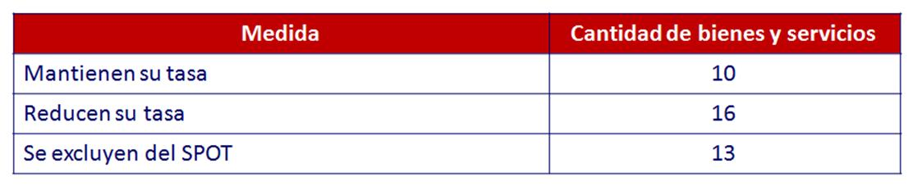

Gerencia de Comunicaciones
Lima, miércoles 12 de noviembre del 2014

